برگزیدگان شانزدهمین جشنواره پژوهشی دانشگاه علوم پزشکی تبریز
آذرماه 1396

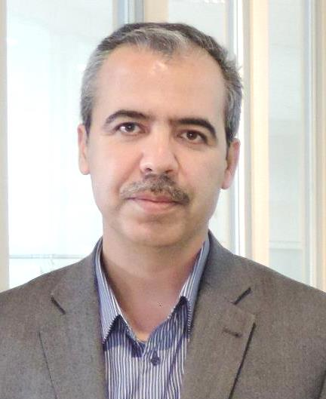 | بخش پژوهشگران منتخب دانشگاه
 | پژوهشگر اول برتر دانشگاه در مقطع پایه
 | نام محقق: جناب آقای دکتر بهزاد برداران
 | دانشکده: پزشکی
 | محل کار: مرکز تحقیقات ایمونولوژی

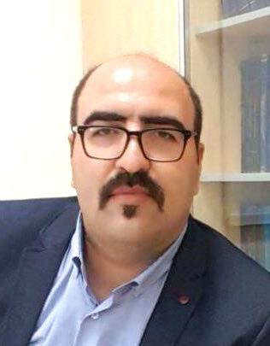 | بخش پژوهشگران منتخب دانشگاه
 | پژوهشگر دوم برتر دانشگاه در مقطع پایه
 | نام محقق: جناب آقای دکتر مهدی یوسفی
 | دانشکده: پزشکی
 | محل کار: مرکز تحقیقات ایمونولوژی

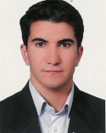 | بخش پژوهشگران منتخب دانشگاه
 | پژوهشگر اول برتر دانشگاه در مقطع بالینی
 | نام محقق: جناب آقای دکتر محمد سمیعی
 | دانشکده: دندانپزشکی
 | محل کار: دانشکده دندانپزشکی

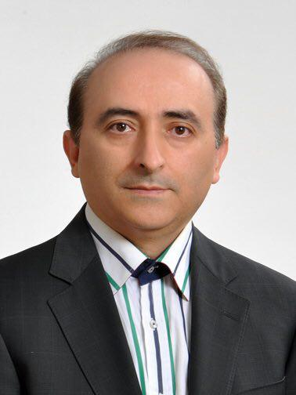 | بخش پژوهشگران منتخب دانشگاه
 | پژوهشگر دوم برتر دانشگاه در مقطع بالینی
 | نام محقق: جناب آقای دکتر صمد غفاری
 | دانشکده: پزشکی
 | محل کار: دانشکده پزشکی

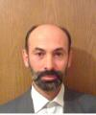 | مدیر منتخب پژوهش
 | نام محقق: جناب آقای دکتر محمدرضا رشیدی
 | معاونت تحقیقات فناوری
 | محل کار: دانشکده داروسازی

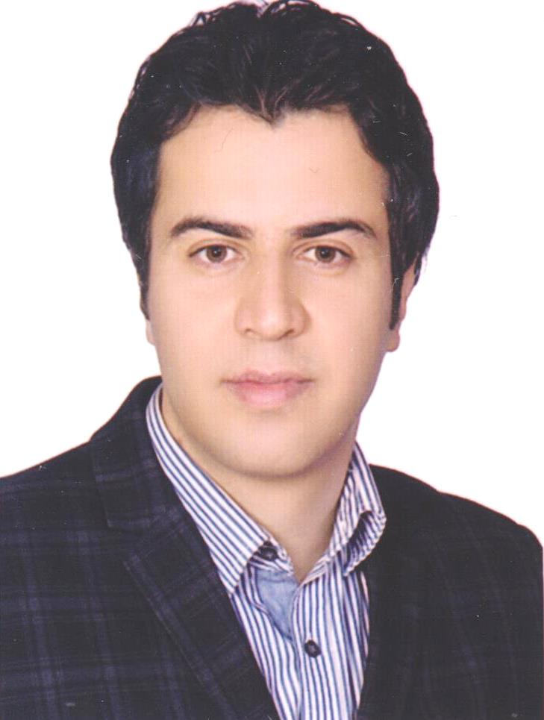 | بخش پژوهشگران منتخب دانشکده ها
 | پژوهشگر برتر دانشکده پزشکی در مقطع پایه
 | نام محقق: جناب آقای دکتر حسین صمدی کفیل
 | دانشکده: پزشکی
 | محل کار: دانشکده پزشکی

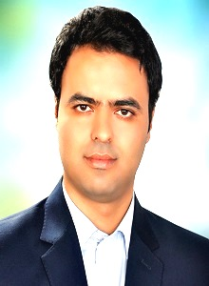 | بخش پژوهشگران مراکز تحقیقاتی
 | پژوهشگر برتر مراکز تحقیقاتی دانشگاه
 | نام محقق: جناب آقای دکتر بهمن یوسفی
 | دانشکده: پزشکی
 | محل کار: مرکز آموزشی و درمانی شهداء

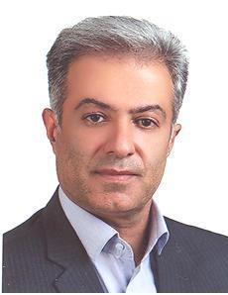 | بخش پژوهشگران منتخب دانشکده ها
 | پژوهشگر برتر دانشکده مدیریت اطلاع رسانی پزشکی
 | نام محقق: جناب آقای دکتر جعفر صادق تبریزی
 | دانشکده: مدیریت و اطلاع رسانی پزشکی
 | محل کار: دانشکده مدیریت و اطلاع رسانی پزشکی

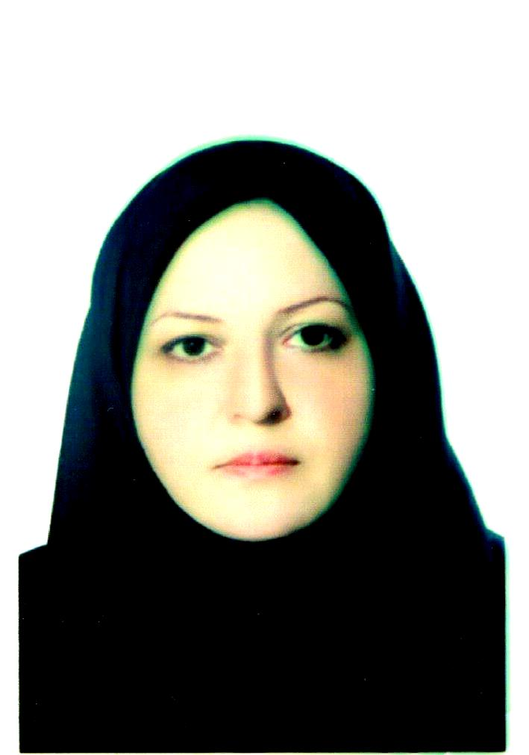 | بخش پژوهشگران منتخب دانشکده ها
 | پژوهشگر برتر دانشکده داروسازی
 | نام محقق: سرکار خانم دکتر ژاله برار
 | دانشکده: داروسازی
 | محل کار: دانشکده داروسازی

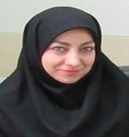 | بخش پژوهشگران منتخب دانشکده ها
 | پژوهشگر برتر دانشکده تغذیه
 | نام محقق: سرکار خانم دکتر مهدیه عباسعلیزاده فرهنگی
 | دانشکده: تغذیه
 | محل کار: دانشکده تغذیه

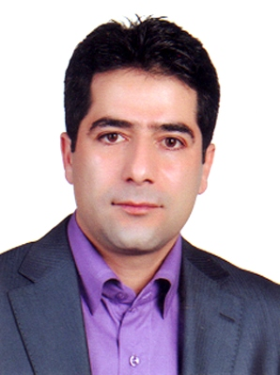 | بخش پژوهشگران منتخب دانشکده ها
 | پژوهشگر برتر دانشکده بهداشت
 | نام محقق: جناب آقای دکتر محمد شاکر خطیبی
 | دانشکده: بهداشت
 | محل کار: دانشکده بهداشت

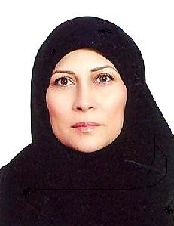 | بخش پژوهشگران منتخب دانشکده ها
 | پژوهشگر برتر دانشکده پزشکی در مقطع بالینی
 | نام محقق: سرکار خانم دکتر ماندانا رفیعی
 | دانشکده: پزشکی
 | محل کار: دانشکده پزشکی

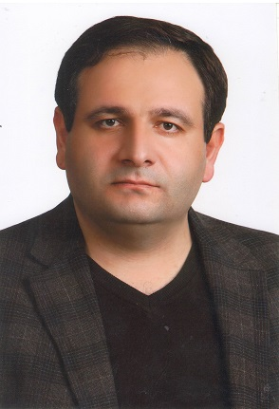 | بخش پژوهشگران منتخب دانشکده ها
 | پژوهشگر برتر دانشکده پرستاری و مامایی
 | نام محقق: جناب آقای دکتر هادی حسنخانی
 | دانشکده: پرستاری و مامایی
 | محل کار: دانشکده پرستاری و مامایی

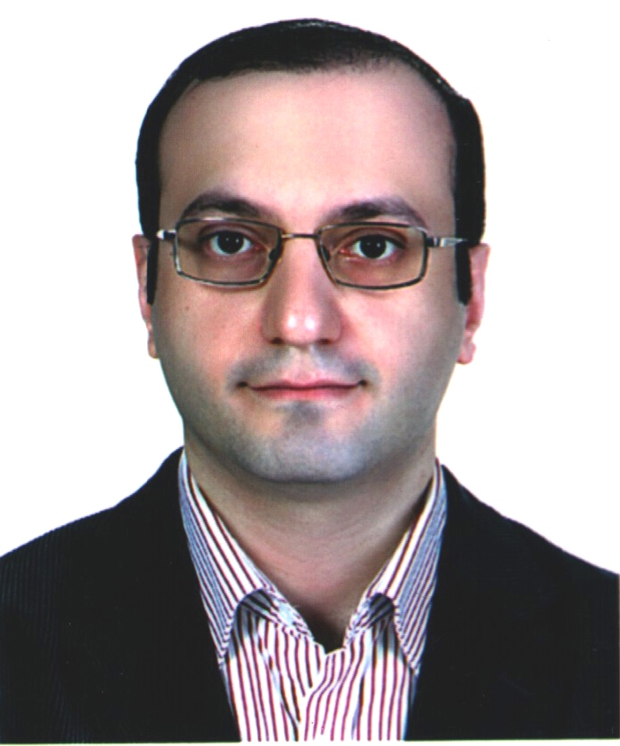 | بخش پژوهشگران منتخب دانشکده ها
 | پژوهشگر برتر دانشکده دندانپزشکی
 | نام محقق: جناب آقای دکتر علی حافظ قرآن
 | دانشکده: دندانپزشکی
 | محل کار: دانشکده دندانپزشکی

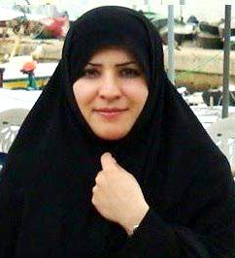 | بخش پژوهشگران منتخب دانشکده ها
 | پژوهشگر برتر دانشکده علوم نوین پزشکی
 | نام محقق: سرکار خانم دکتر عفت علیزاده
 | دانشکده: علوم نوین پزشکی
 | محل کار: دانشکده علوم نوین پزشکی

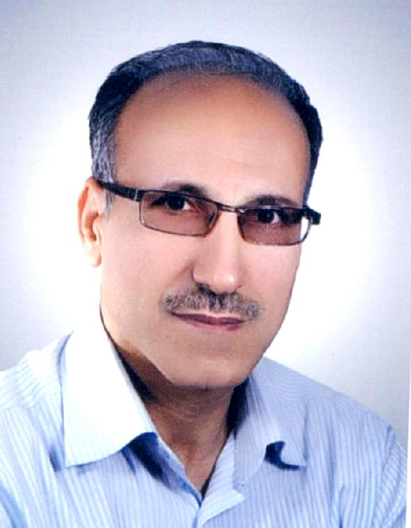 | بخش پایاننامه برتر تحصیلات تکمیلی دانشگاه
 | پایاننامه برتر دفاع شده در سه سال گذشته مقطع(Ph.D) دانشگاه
 | نام استاد راهنما: جناب آقای دکتر علیرضا استاد رحیمی (دانشجو خانم عزیزه فرشباف خلیلی)
 | عنوان پایاننامه: تاثیر مکمل روغن ماهی بر پیامدهای بارداری در مادر و شیرخوار: یک کارآزمایی بالینی تصادفی کنترل شده
 | دانشکده: تغذیه
 | محل کار: مرکز تحقیقات تغذیه

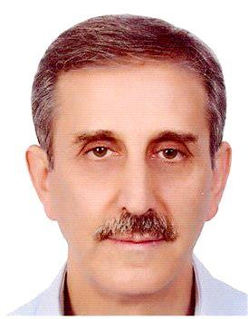 | بخش پایاننامه برتر تحصیلات تکمیلی دانشگاه
 | پایاننامه برتر دفاع شده در سه سال گذشته مقطع کارشناسی ارشد دانشگاه
 | نام استاد راهنما: جناب آقای دکتر علیرضا فرج الهی (دانشجو آقای عظيم خواجه علي)
 | عنوان پایاننامه: امکان سنجی کاربرد پلیمر ژل NIPAM برای انجام فرایند دزیمتری در روش درمان BNCT
 | دانشکده: پزشکی
 | محل کار: دانشکده پزشکی

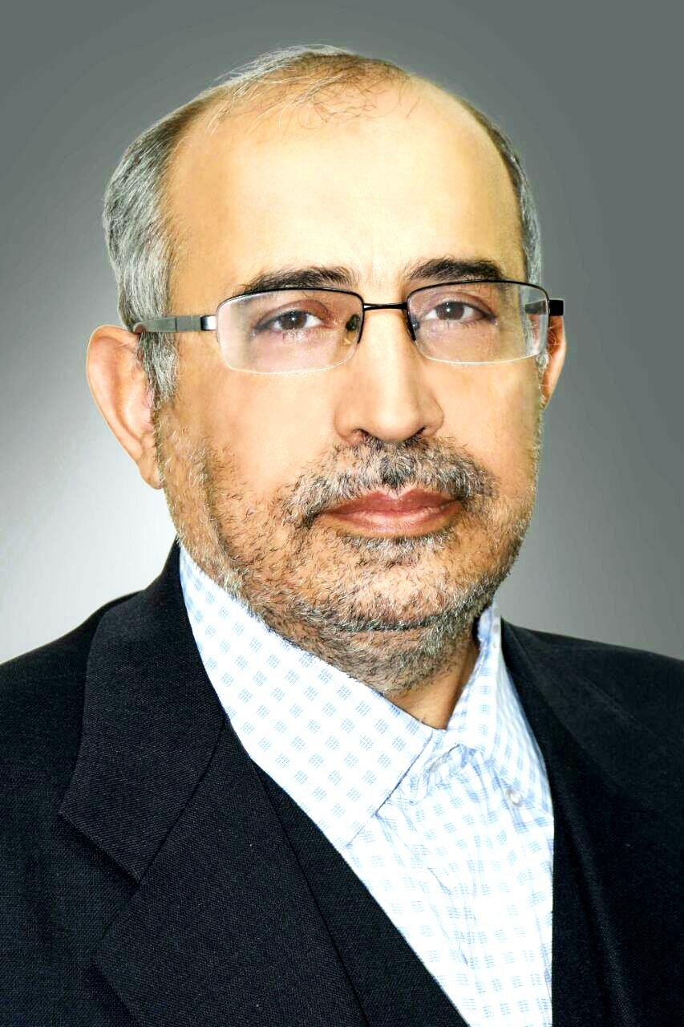 | بخش پایاننامه برتر تحصیلات تکمیلی دانشگاه
 | پایاننامه برتر دفاع شده در سه سال گذشته مقطع دکترای عمومی دانشگاه
 | نام استاد راهنما: جناب آقای دکتر علی مشکینی (دانشجو آقای محمد مشكيني)
 | عنوان پایاننامه: بررسي جايگاه استفاده از مواد محافظ عصبي در آسيب هاي ضربه اي مغز (يك مطالعه مروری نظام مند و فراتحلیلی)
 | دانشکده: پزشکی
 | محل کار: دانشکده پزشکی

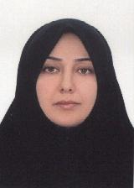 | بخش فناور برتر دانشگاه
 | نام محقق: سرکار خانم دکتر پریناز محنتی
 | عنوان: فناور برتر دانشگاه
 | دانشکده: پزشکی
 | محل کار: دانشکده پزشکی

بخش فناور برتر مراکز رشد دانشگاه
نام شرکت: شرکت بنیان مگا الکترونیک
عنوان: فناور برتر مراکز رشد
مدیر عامل شرکت بنیان مگا الکترونیک: آقای مهندس مهران باباپور
محل کار:

بخش گروه برتر فناور دانشگاه
گروه مهندسی بهداشت محیط (دانشکده بهداشت)
عنوان: گروه برتر فناور دانشگاه
مدیر گروه مهندسی بهداشت محیط: آقای دکتر رضا دهقانزاده
محل کار: دانشکده بهداشت

واحدهای منتخب دانشگاه
گروه های برتر پایه دانشگاه | گروه بیوتکنولوژی دانشکده علوم نوین پزشکی | مدیر گروه: آقای دکتر نصرت اله ضرغامی
گروه های برتر پایه دانشگاه | گروه فارماسیوتیکس دانشکده داروسازی | مدیر گروه: خانم دکتر ژاله برار
مجله برتر دانشگاه براساس رتبه بندی Scimago | Pharmaceutical Sciences | مدیر مسئول: آقای دکتر محمدرضا سیاهی

دستاوردهای پژوهشی دانشگاه در سطح ملی و بین الملی (سال 95، 2016)
آقای دکتر حسین بابایی  رییس مرکز تحقیقات کاربردی دارویی | رتبه اول مراکز تحقیقاتی کشور در بیست و سومین جشنواره رازی (دی ماه سال 95)
آقای مهندس وحید جویبان | برگزیده گروه جوان بیست و سومین جشنواره رازی کمیته ابداعات، اختراعات و فناوری
آقای دکتر علیرضا فرج الهی  آقای عظیم خواجه علی چالشتری | ثبت US-Patent (اختراع) تحت عنوان" سیستم اتوماتیک برای انتقال نمونه های آزمایشگاهی و صنعتی مقابل ستون نوترونی راکتور با قابلیت توزیع یکنواخت و بکار گیری در فرایند دزیمتری روش درمان BNCT"

تعداد مقالات Q1 دانشگاه | 304 مقاله
تعداد مقالات مشترک با مولفین خارجی | 174 مورد
بالاترین تعداد ارجاع به مقاله در سال 2016 (مقاله آقای دکتر ادیب کیا و همکاران) | 74 مورد
بالاترین ضریب نفوذ مقالات کامل دانشگاه در سال 95 | 5/7
تعداد محققین با ضریب H بالای 15 دانشگاه | 35 نفر

